Opis przedmiotu zamówienia – zadanie nr 4
Meble do pokoju 303

Kolorystyka mebli do uzgodnienia z Zamawiającym na podstawie przedstawionych wzorników.
- Szafka z szufladami wym. w mm 800x420x1140h - 3 szt.
Górny i dolny wieniec gr. 25mm z obrzeżem PCV gr. 3mm, tylna ściana gr. 25mm, boki i front szuflad gr. 18mm. Szuflady z zamkiem centralnym – 3 szt. - pełne z płyty gr. 18mm z możliwością zawieszania teczek. Stopki z regulacją poziomowania od wewnątrz. Kolorystyka elementy do uzgodnienia z Zamawiającym. Uchwyty metalowe kolor do uzgodnienia rozstaw 128mm
Poglądowe zdjęcie:

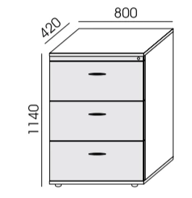
- Kontener mobilny wym. w mm 410x460x585h - 2 szt.
Kontener 3-szufladowy z zamkiem centralnym. Szuflady z bokami metalowymi, z cichym domykiem. Całość z płyty gr. 18mm z obrzeżami PCV gr. 2mm. Uchwyty metalowe kolor do uzgodnienia rozstaw 128mm.

Poglądowe zdjęcie:

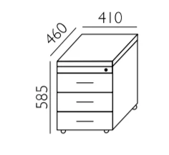
- Szafa aktowa z drzwiami przesuwnymi o wym. 1200x420x1890h (mm) – 1 szt.
Górny i dolny wieniec, półki oraz ściana wewnętrzna dzieląca gr. 25mm z obrzeżem PCV gr. 3mm, tylna ściana gr. 12mm, boki i front drzwi gr. 18mm . Drzwi przesuwne z zamkiem, półki zakotwiczone na podpórkach z blokada . Metalowe prowadnice do drzwi przesuwnych.Drzwi przesuwne z zamocowaną listwą metalową od wewnątrz wzdłuż wysokości po środku – jako stabilizacja i zapewnienie sztywności konstrukcji w trakcie użytkowania. Stopki z regulacją poziomowania od wewnątrz. Kolorystyka elementy do uzgodnienia z Zamawiającym. Uchwyty metalowe kolor do uzgodnienia rozstaw 128mm

Poglądowe zdjęcie:

- Biurko o wym. w mm 1600x700x735h – 2 szt.
Biurka na stelażu metalowym z kanałami kablowymi. Stelaż posiadający nogi o przekroju prostokątnym 70x30mm wykonany z blachy o gr. 2 mm w kształcie odwróconej litery „U”. Nogi biurka spawane i zespolone belką poziomą o przekroju prostokąta.
Całość połączona dwoma trawersami poprzecznymi wykonanymi z profilu o przekroju prostokąta o wymiarach 25x40mm wykonanymi z blachy o grubości 2,5mm, skręcane za pośrednictwem śrub z gwintem metrycznym.
Konstrukcja trawersów zapewnia dystans 10 mm miedzy blatem biurka a stelażem tzw. „blat pływający”. Blat biurka o gr. 25 mm, z płyty wiórowej trójwarstwowej pokrytej dwustronnie laminatem. Wszystkie krawędzie oklejone obrzeżem ABS 2mm.
Biurko przystosowane do prowadzenia okablowania w kanałach poziomym i pionowym.
Blat skręcany do stelaża za pomocą śrub metrycznych M6 w gniazda stalowe zamocowane
w blacie co pozwala na wielokrotny demontaż elementów.
W biurkach pod blatem zamocowany metalowy kanał kablowy oraz kanał kablowy pionowy mocowany do nogi biurka.
W blacie biurek zamontowane metalowe przelotki na kable o wymiarze fi 80.
Kolorystyka: do uzgodnienia.

Poglądowe zdjęcie:

- Osłona przednia biurka o wym. 1400x500h (mm) – 2 szt.
Osłona biurka wykonana z płyty laminowanej gr. 18 mm, mocowana na metalowych
wspornikach pod blatem biurka od frontu. Kolor do uzgodnienia wspornika.
Poglądowe zdjęcie:

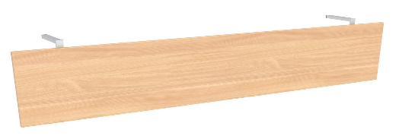

- Wieszak ścienny o wym. w mm 800x1600h – 1 szt.
Wieszak wykonany z pełnej płyty gr. 18mm z obrzeżem PCV 2 mm.
Na płycie zamocowane min. 5 szt. podwójnych metalowych haczyków na ubrania.
Wieszak zamontowany do ściany. Kolorystyka do uzgodnienia.
Poglądowe zdjęcie:
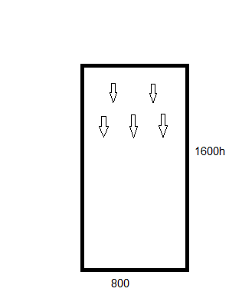

- Stolik o wym. w mm 800 x 800x735h - 1 szt.
Stolik z blatem z płyty o gr. 25mm z obrzeżem PCV gr. 2 mm.
Stelaż metalowy z nogami 70x30mm w kształcie litery U, z regulatorami poziomowania.
Pod blatem belka łącząca o wym. 30x70mm. Pomiędzy blatem i stelażem dystanse 10mm, tzw. „blat pływający”. Kolorystyka do uzgodnienia.

Poglądowe zdjęcie:
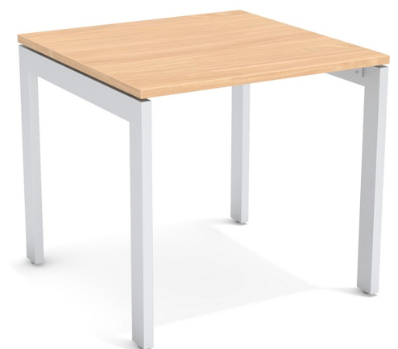

- Krzesło konferencyjne 3 szt.

Krzesło z wysokim oparciem, podłokietniki z nakładkami z drewna, rama metalowa - nogi
w kolorze chrom. Siedzisko i oparcie dwustronnie tapicerowane materiałem o odporności
na ścieralność min. 100 tys. cykli Martindalea.
Kolor tapicerki do uzgodnienia z Zamawiającym na podstawie wzorników.

Poglądowe zdjęcie oraz wymiary:

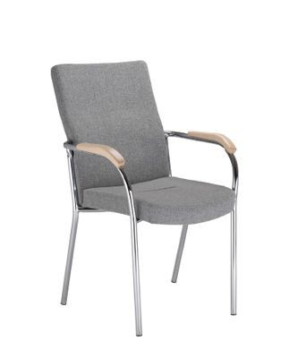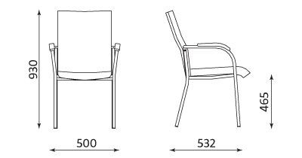

- Transport i montaż mebli w cenie zamówienia.
- Gwarancja minimum 24 miesiące.

Meble przeznaczone do stanowisk wyposażonych w monitory ekranowe muszą spełniać wymogi zawarte w rozporządzeniu Ministra Pracy i Polityki Socjalnej z dnia 1 grudnia 1998 r. w sprawie bezpieczeństwa i higieny pracy na stanowiskach wyposażonych w monitory ekranowe ( Dz. U. poz.973) z późniejszymi zmianami.

